UNION INTERNATIONALE DES TÉLÉCOMMUNICATIONS

Genève, 26 janvier 2004
Avis de publication No 283-04

Circulaire internationale d'information sur les fréquences du BR (BR IFIC) Services spatiaux
(Services de Terre inclus – Voir aussi 282-04)
La Circulaire internationale d'information sur les fréquences du BR (BR IFIC) Services spatiaux est un document de service sur CD-ROM en format PDF (Portable Document Format), publié toutes les deux semaines par le Bureau des radiocommunications, en application des dispositions des numéros 20.13 et 20.15 du Règlement des radiocommunications ainsi que de la Résolution 30 (CMR-97).
Elle contient des informations sur les assignations de fréquence à une station spatiale, station terrienne ou station de radioastronomie que les Administrations soumettent au Bureau des radiocommunications aux fins d'inscription dans le Fichier de référence international des fréquences, ainsi que sur les assignations soumises conformément aux dispositions pertinentes du Règlement des radiocommunications ou subordonnées aux Plans des Appendices 30, 30A et 30B. Les informations publiées correspondent aux assignations inscrites dans le Fichier ainsi qu'aux notifications encore en cours de traitement.

Date de publication: | Toutes les deux semaines, à partir du 13 janvier 2004
Langue: | Trilingue: Français, anglais et espagnol
Matériels et logiciels nécessaires: | PC i486TM ou processeur Pentium®-ou compatible, avec 64 MB RAMM (minimum) et un lecteur CD-ROM; Microsoft® Windows® 98, Windows® Me, Windows NT®, Windows XP® Edition Professionnelle ou familiale, et Adobe Acrobat avec Search.  (Pour plus de détails, voir la page 2)
Format électronique: | CD-ROM
Prix en francs suisses: | CD-ROM utilisateur individuel  Prix catalogue: Souscription annuelle CHF 3500.–  Par parution: CHF 300.–  Etats Membres et Membres des Secteurs: –15%  Administrations des pays les moins avancés et  bibliothèques des établissements d'enseignement: – 80%

Circulaire internationale d'information sur les fréquences du BR (BR IFIC) Services spatiaux
(Services de Terre inclus – Voir aussi 282-04)

L'IFIC du BR Services spatiaux sur CD-ROM contient, en format PDF, toutes les informations qui correspondent aux transactions publiées jusqu'ici dans les parties IS, IIS et IIIS ainsi que dans les Sections spéciales relatives aux services spatiaux des anciennes Circulaires hebdomadaires.
L'IFIC du BR Services de Terre sur CD-ROM est publié en même temps. Veuillez vous référer à l'Avis de Publication No 282-04.

Matériels et logiciels nécessaires
Lorsque vous insérez ce CD-ROM dans votre lecteur de CD, la page Menu (contenu) de l'IFIC du BR Services spatiaux s'ouvre automatiquement si vous n'avez pas désactivé l'option AutoStart (lancement automatique). Pour un démarrage manuel, ouvrir le fichier menu.pdf qui se trouve dans le répertoire racine du CD-ROM.
L'IFIC du BR Services spatiaux, en format de fichier PDF, est conçue pour être utilisée sur des ordinateurs utilisant les plateformes Microsoft WindowsTM 95, 98, NT, 2000 ou XP, et équipés d'un lecteur de CD et d'une imprimante à laser ou à jet d'encre, avec logiciel de lecture gratuit Adobe Acrobat® Reader 4.0 avec la fonction Recherche. Ce logiciel vous permet de visualiser, de parcourir et d'imprimer les fichiers PDF contenus dans le CD-ROM de l'IFIC du BR Services spatiaux.
La fonction Recherche du logiciel de lecture Acrobat doit être installée pour activer la recherche simultanée dans tous les documents du CD-ROM.

Logiciel de lecture Acrobat® 4.0 – Spécifications de base du système

Windows
• Ordinateur personnel à processeur i486 TM ou Pentium®.
• Microsoft Windows® 95, Windows 98 ou Windows NT® 2000 avec Service Pack 3, XP ou version plus récente.
• 10 MB de mémoire vive (RAM) disponible sur Windows 95 et Windows 98 (16 MB recommandés).
• 16 MB de mémoire vive (RAM) disponible sur Windows NT (24 MB recommandés).
• 10 MB d'espace de disque dur libre.

Vous trouverez des informations plus détaillées à l'adresse: http://www.adobe.com

CONDITIONS GÉNÉRALES DE VENTE

■ Prix
Les prix annoncés dans les Avis de publication, y compris ceux dans le Catalogue des publications, les Listes des Recommandations UIT-T et UIT-R (distribués gratuitement et affichés sur le site Web de l'UIT à l'adresse suivante: www.itu.int/publications) sont exprimés en francs suisses (CHF), et peuvent être modifiés sans préavis.
Une remise de 15% est accordée aux Etats Membres et aux Membres des Secteurs participant aux travaux de l’UIT. La réduction accordée aux Administrations des pays les moins avancés est de 80% du prix catalogue des publications de l’UIT. Les bibliothèques des établissements d’enseignement bénéficient également de cette réduction (pour les abonnements en ligne et les publications sur CD-ROM seulement). Veuillez noter que le prix minimum facturé pour une publication achetée à la Librairie électronique est de vingt francs suisses (CHF 20.–) et qu’il n’y a pas de réduction sur ce service.
Tous renseignements supplémentaires relatifs aux CD-ROM, aux Recommandations en ligne et à la Librairie électronique de l’UIT sont disponibles dans le Catalogue des publications et ses annexes (Listes des Recommandations UIT-R et UIT-T).

■ Mode de paiement
Toutes les publications sont payables à la commande:
a) par carte de crédit: American Express, Eurocard/Mastercard ou Visa;
b) par virement bancaire à l’UBS SA, Genève, sur le compte de l’UIT Genève, nº CH 96 0024 0240 C876 5565 0,
SWIFT UBSWCHZH12A – Clearing nº 240;
c) par chèque payable à l’UIT;
d) par mandat postal international;
e) par virement au compte de chèques postaux de l’UIT: UIT Genève, nº 12-50-3 (pour la Suisse);
f) par bons de livres UNESCO.
Le paiement s'effectuera normalement en francs suisses (CHF). On peut également faire usage de chèques libellés dans d’autres monnaies librement convertibles en francs suisses, à condition que la conversion du chèque permette de couvrir le montant de l’achat au prix fixé en francs suisses. L’UIT n’accepte pas l’accréditif comme moyen de paiement.
Pour un traitement rapide de vos commandes, nous vous invitons soit à effectuer un prépaiement par carte de crédit, soit à profiter de notre nouveau service en ouvrant un compte de dépôts UIT.

■ Envoi
Les prix catalogue comprennent les frais d’envoi par voie postale économique, non recommandé, ou par le mode de transport qui est le plus favorable à l'UIT. Sur demande, l’envoi peut être fait par l’un des moyens suivants: avion, DHL, Federal Express, TNT, UPS ou valise diplomatique. Les montants estimés des frais d’envoi prioritaire sont calculés, sur demande, dans les devis. Depuis le 1er février 2003, les frais de recommandé sont ajoutés au coût de l'expédition par voie postale économique. Vous avez cependant la possibilité de les refuser mais, dans ces conditions, l'UIT ne prendra pas à sa charge le remplacement des colis non réceptionnés qui ont été expédiés par courrier non recommandé. Les droits de douane et autres taxes ou redevances liés à l’importation de marchandises ne sont pas pris en charge par l’UIT. L’UIT n'est pas responsable des problèmes de transport tels que délai, perte ou détérioration. Toute réclamation doit être faite dans l'année qui suit l'expédition.

■ Retour des publications
Le retour d’une publication motivé par un défaut dans ladite publication donne exclusivement lieu à un échange, et les frais consécutifs à cet échange sont pris en charge par l’UIT. Tout retour de publication doit intervenir dans le (1) mois qui suit la date d’expédition de la publication au client, et avec l’accord préalable de l’UIT. Un montant minimum de cinquante francs suisses (CHF 50.–) est normalement facturé par l’UIT au client pour la remise de la publication en stock.
Les achats effectués en direct au comptoir des ventes ne sont ni repris ni échangés.
Ces conditions générales sont applicables pour les publications électroniques (CD-ROM et en ligne), sous réserve des dispositions spécifiques dérogatoires contenues dans les Accords de licences. La passation d’une commande implique l’acceptation sans réserve des présentes conditions générales de vente.
Aucune des dispositions des présentes conditions générales de vente ne peut être interprétée comme constituant une dérogation ou une renonciation aux privilèges, immunités et facilités dont jouit l’UIT conformément aux accords internationaux qui lui sont applicables, en particulier à l’Accord de siège conclu avec le Conseil fédéral suisse le 22 juillet 1971, ainsi qu’à la Loi suisse et à toute autre loi nationale applicable.
Les commandes par téléphone ne sont pas acceptées.
Veuillez les envoyer par téléfax ou par courrier électronique.

No 283-04

Circulaire internationale d'information sur les fréquences du BR
(BR IFIC) Services spatiaux
(Services de Terre inclus – Voir aussi 282-04)

Important – Veuillez cocher la case correspondante
❑ Cette commande est destinée à une souscription annuelle du CD-ROM BR IFIC pendant 12 mois consécutifs.
❑ Cette commande est destinée à une seule édition (la plus récente disponible) du CD-ROM BR IFIC.

CD-ROM – Coefficient multiplicateur pour utilisateur(s) multiples sur le même site, par édition
Quantité | Nombre d'utilisateurs agréés | 1 | 2-10 | 11-25 | 26-50 | 51-100 | Autres
 | Coefficient multiplicateur | 1 | 2 | 4 | 6 | 9 | sur demande
Nombre total d'utilisateurs agréés (cochez la case qui convient):
q 1 | q 2-10 | q 11-25 | q 26-50 | q 51-100 | q Autres

M. / Mme / Raison sociale (en caractères d'imprimerie ou dactylographié)
Nom Fonction
déclare être autorisé(e) au nom du Client à signer le présent Accord et atteste que sa signature engage le Client.

Date: Signature de la personne autorisée:

Veuillez envoyer à la Division des ventes et du marketing de l'UIT ce bordereau de souscription, ainsi que le bon de commande au verso, après les avoir dûment remplis et signés.
No 283-04
Circulaire internationale d'information sur les fréquences du BR
(BR IFIC) Services spatiaux
(Services de Terre inclus – Voir aussi 282-04)
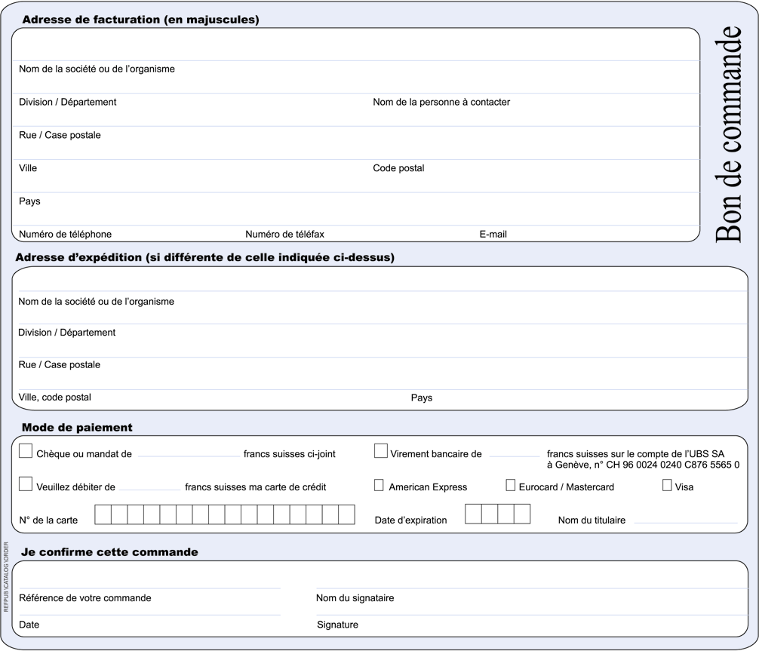

* Veuillez noter que l'UIT ne prendra pas à sa charge le remplacement des colis non réceptionnés qui ont été expédiés par courrier non recommandé. L'UIT n'est pas responsable des problèmes de transport tels que délai, perte ou détérioration.

Prière de signer et de renvoyer ce bon de commande dûment rempli avec le bordereau de souscription à l'adresse suivante:
UIT  Division des ventes et du marketing  Place des Nations  CH-1211 Genève 20 – Suisse | Téléfax: +41 22 730 51 94  E-mail: sales@itu.int

